RIDLÄGER PÅ SPORTLOVET!
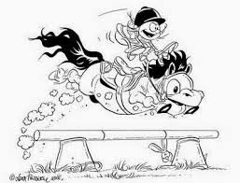
V 9 måndag-fredag Pris: 2500 kr
Måndag-torsdag kl. 12.30-15.30, fredag 11.30-14.30
Sportlovsläger 1 – är till för dig som rider på nivå 0-1
Anmälan öppnar den 22 januari kl. 18.00
Sportlovsläger 2 – är till för dig som rider på nivå 2-5
Anmälan öppnar den 22 januari kl. 19.00
Kontrollera ditt barns nivå med instruktören innan anmälan. Vi kan ej garantera att det finns plats på det andra lägret om du råkat anmäla till fel. Anmälan sker via MinRidskola, se tider ovan under respektive läger.

Ridlägret innehåller ett teoripass och ett ridpass per dag och varje dag avslutas med smörgåsfika.
Anmälan är bindande.

